IMI TA Kombi-Kupplung, 18 mm, G 3/4 für CU- oder Präzisionsstahlrohr

IMI Hydronic Engineering Deutschland

Eigenschaften

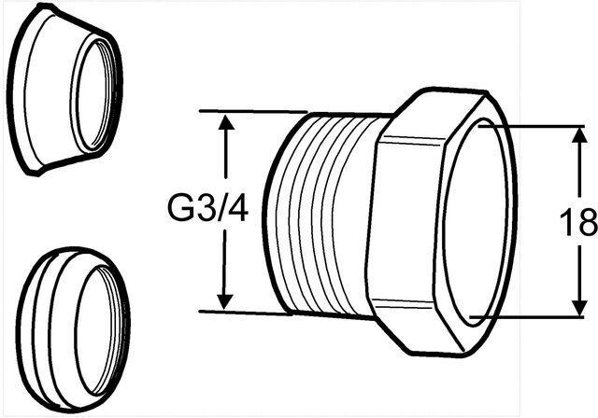

GTIN:

7318792875601

HAN:

53235121

Werkstoff

Messing

Rohraußendurchmesser (mm)

18